Reflectie op gebruiksvriendelijkheid volgens Nielsen Norman (Ik-vorm)
1. Zichtbaarheid van de systeemstatus
Ik merkte dat het systeem niet altijd duidelijke feedback geeft aan de gebruiker. Op de supportpagina krijg je bijvoorbeeld geen bevestiging dat een vraag succesvol is verstuurd. Alleen wanneer je een fout maakt, zoals het invoeren van een e-mailadres zonder @, verschijnt er een foutmelding.
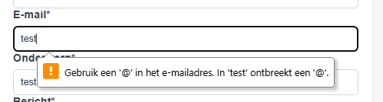
Wat er verbeterd kan worden:
Het systeem zou na het versturen van een supportvraag een duidelijke bevestigingsmelding moeten tonen, zodat de gebruiker weet dat de actie gelukt is. Ook zou positieve feedback net zo zichtbaar moeten zijn als foutmeldingen.

2. Overeenstemming tussen systeem en de echte wereld
Ik vond dat de meeste termen en benamingen logisch zijn, maar sommige onderdelen gedragen zich niet zoals je zou verwachten. Zo staat er rechts boven de optie “Uitloggen” terwijl de gebruiker nog niet is ingelogd.
Wat er verbeterd kan worden:
De inhoud van de sidebar moet beter aansluiten bij de verwachtingen van de gebruiker. Wanneer iemand niet is ingelogd, zou bijvoorbeeld “Inloggen” getoond moeten worden in plaats van “Uitloggen”.

3. Gebruikerscontrole en vrijheid
Ik merkte dat gebruikers weinig controle hebben over navigatie en acties. Op de supportpagina verdwijnen andere onderwerpen uit de sidebar, waardoor je minder makkelijk terug kunt naar andere onderdelen van de website.
Wat er verbeterd kan worden:
Het zou beter zijn als de sidebar consistent blijft, zodat gebruikers altijd makkelijk kunnen wisselen tussen pagina’s en niet vast komen te zitten binnen één onderdeel.
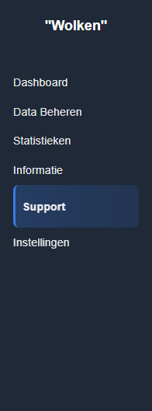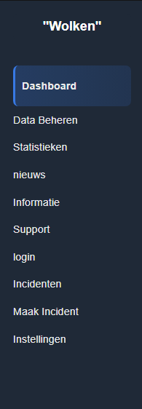
4. Consistentie en standaarden
Het ontwerp van de website is niet overal even consistent. De nieuwspagina wijkt bijvoorbeeld af van de rest van de website qua design, wat verwarrend kan zijn voor gebruikers.
Wat er verbeterd kan worden:
Het design van de nieuwspagina moet worden aangepast zodat het beter aansluit bij de rest van de website. Door consistente kleuren, lay-out en stijlen te gebruiken, voelt de website overzichtelijker aan.
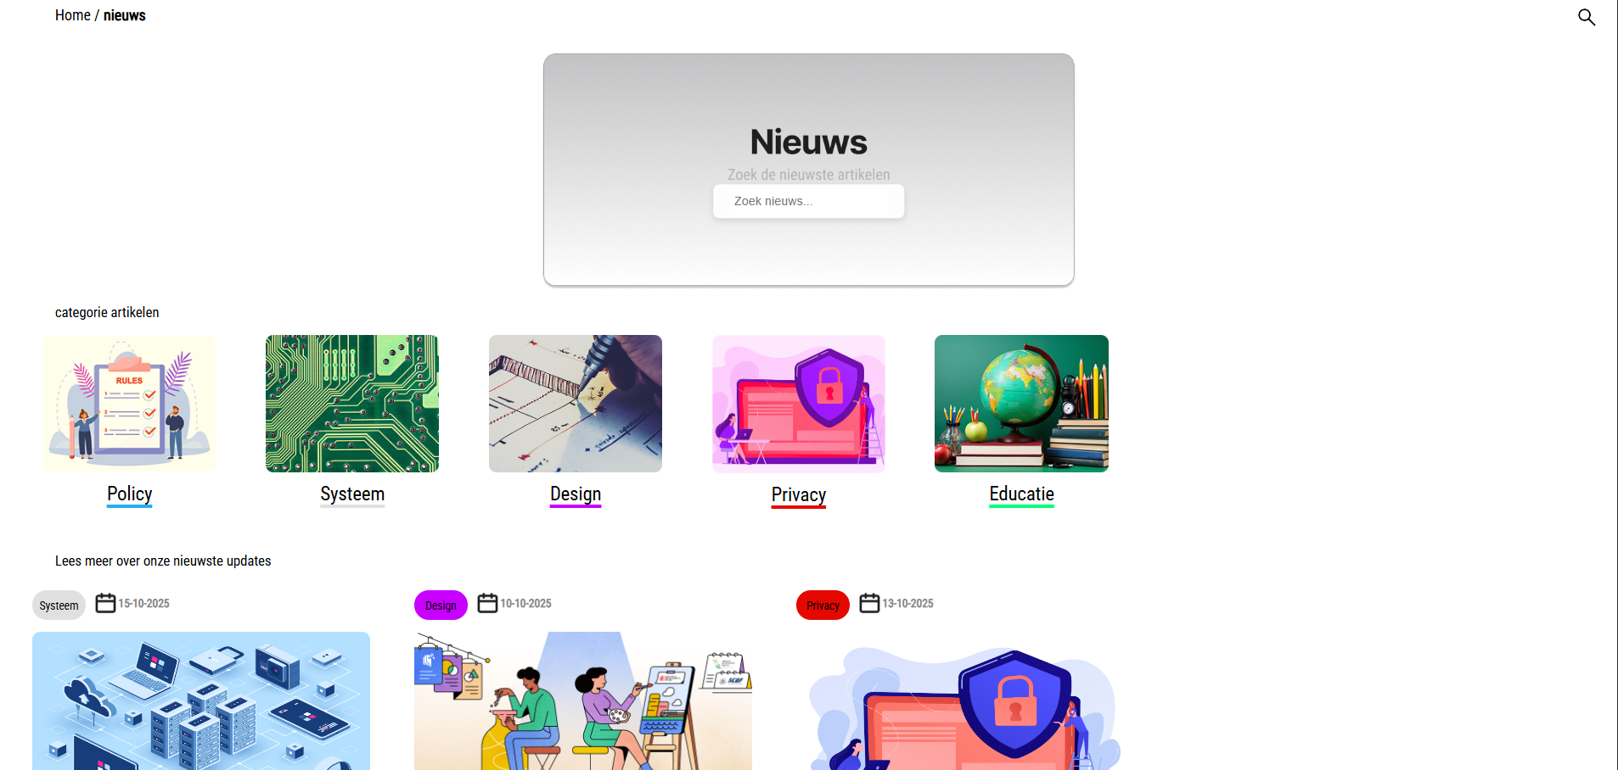
5. Fouten voorkomen
Ik zag dat fouten niet altijd vooraf worden voorkomen. Op de supportpagina wordt een fout pas aangegeven nadat je het formulier probeert te versturen, bijvoorbeeld bij een ongeldig e-mailadres.
Wat er verbeterd kan worden:
Het systeem kan gebruikers helpen door al tijdens het invullen van het formulier aan te geven of de invoer correct is.

6. Herkennen in plaats van herinneren
De menu-onderdelen zijn duidelijk benoemd, maar de volgorde van het menu is niet logisch. Belangrijke onderdelen zoals incidenten staan lager, terwijl instellingen, profiel en support juist bovenaan staan.
Wat er verbeterd kan worden:
Het menu zou heringericht moeten worden zodat de belangrijkste en meest gebruikte onderdelen, zoals incidenten, hoger in de lijst staan. Minder vaak gebruikte onderdelen kunnen lager geplaatst worden.

7. Flexibiliteit en efficiëntie van gebruik
Ik merkte dat het dashboard momenteel leeg is en geen functionaliteit biedt. Hierdoor voegt deze pagina weinig waarde toe voor gebruikers die snel overzicht willen.
Wat er verbeterd kan worden:
Het dashboard zou gevuld moeten worden met relevante informatie, zoals recente incidenten, nieuws of snelle acties. Dit maakt het gebruik efficiënter, vooral voor gebruikers die de website vaker gebruiken.
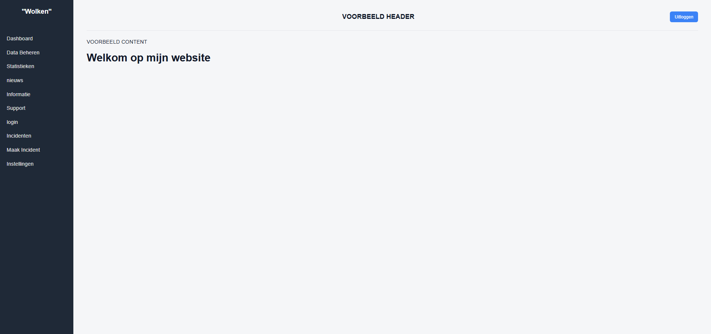8. Esthetisch en minimalistisch ontwerp
De website oogt over het algemeen rustig, maar sommige pagina’s voelen onaf of niet goed uitgewerkt, zoals het lege dashboard en de inconsistente nieuwspagina.
Wat er verbeterd kan worden:
Door lege pagina’s te vermijden en het design overal gelijk te trekken, wordt de website visueel aantrekkelijker en duidelijker voor de gebruiker.

9. Help gebruikers bij fouten
Als je een fout maakte, kreeg je geen melding of uitleg.
Wat er verbeterd kan worden: Duidelijke foutmeldingen geven die niet alleen zeggen wat er mis is, maar ook hoe je het kunt oplossen.

10. Help en documentatie
Er was nergens een hulpknop of uitleg aanwezig.
Wat er verbeterd kan worden: Een korte uitleg, handleiding of tooltip zou helpen als een gebruiker niet weet wat te doen.

